**ប្រព័ន្ធគ្រប់គ្រងវគ្គបណ្តុះបណ្តាលខ្លី**

**ឯកសារយោងសំរាប់អ្នកប្រើប្រាស់**

Module Teacher

Revision Histories

|  |  |  |  |
| --- | --- | --- | --- |
| Version | Date | Author | Description |
| 1.0 | 14/August/2018 | Liling Meng | Module Teacher |
|  |  |  |  |

មាតិកា

1. សេចក្តីផ្តើម 3

1.1. គោលបំណង 3

2. របៀបប្រើប្រាស់ 3

2.1. បង្កើតគ្រូបង្រៀនថ្មី 3

2.2. កែប្រែព៌តមានរបស់គ្រូបង្រៀន 5

2.3. លុបគ្រូបង្រៀន 6

2.4. ចុះវត្តមានគ្រូបង្រៀន 8

2.5. បញ្ជីវត្តមានគ្រូបង្រៀន 9

# សេចក្តីផ្តើម

## គោលបំណង

ក្នុងឯកសារនេះគឺជា សេចក្តីណែនាំអំពីមុខងារគ្រប់គ្រងគ្រូបង្រៀន ដូចជាការបង្កើត ការកែប្រែនិង ការលុប តាមរយះកម្មវិធី Short Course Management System ។

# របៀបប្រើប្រាស់

## បង្កើតគ្រូបង្រៀនថ្មី

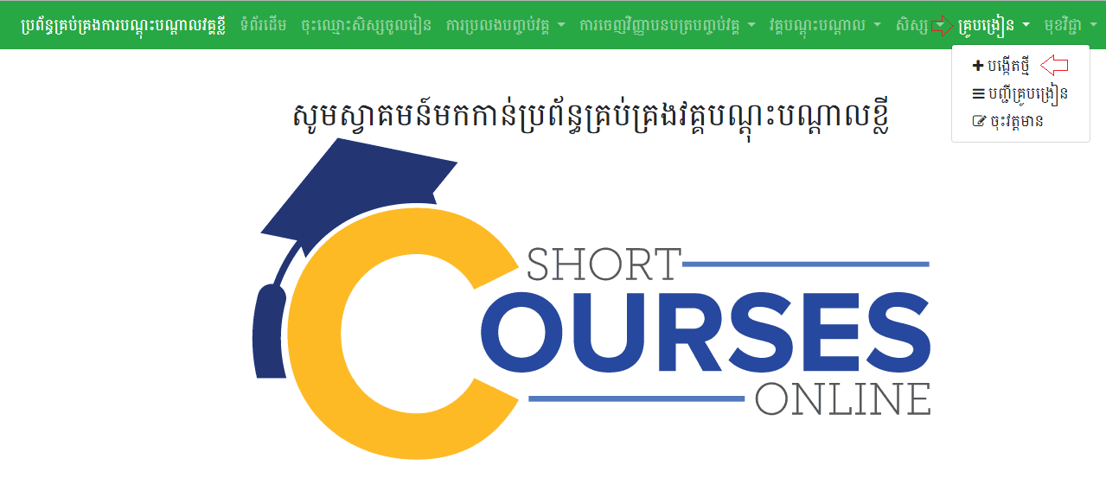

* ចុចលើមឺនុយគ្រូបង្រៀន រួចហើយចុចលើពាក្យថា បង្កើតថ្មី => អ្នកនឹងឃើញផ្ទាំងដូចខាងក្រោម

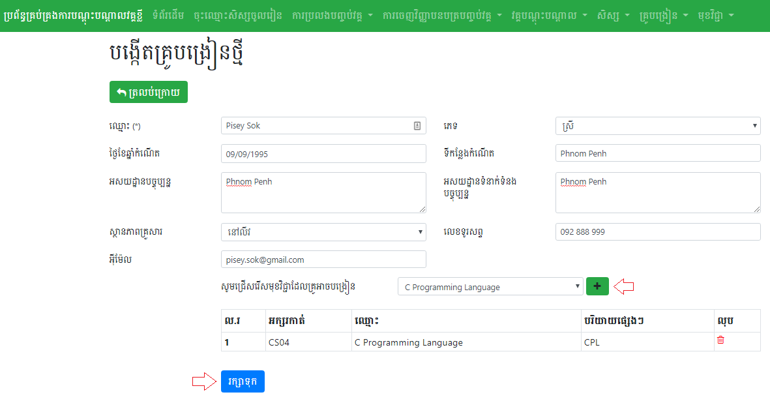

* បំពេញព៌តមានរបស់គ្រូបង្រៀន រួចចុចលើប៊ូតុង រក្សាទុកដើម្បីកត់ត្រាព៌តមានរបស់គ្រូបង្រៀន
* ក្នុងពេលបំពេញព៌តមានរបស់គ្រូបង្រៀន អ្នកក៏អាចធ្វើការជ្រើសរើសមុខវិជ្ជាផងដែរ រួចចុចលើប៊ូតុងសញ្ញាបូកដើម្បីដាក់ចូលក្នុងតារាង។ អ្នកអាចធ្វើការលុបមុខវិជ្ជាចេញពីតារាងវិញ ដោយចុចលើប៊ូតុងរូបធុងសំរាម។
* ចុចលើប៊ូតុង ត្រលប់ក្រោយដើម្បីធ្វើការត្រលប់ទៅទំព័រដើមវិញ

## កែប្រែព៌តមានរបស់គ្រូបង្រៀន

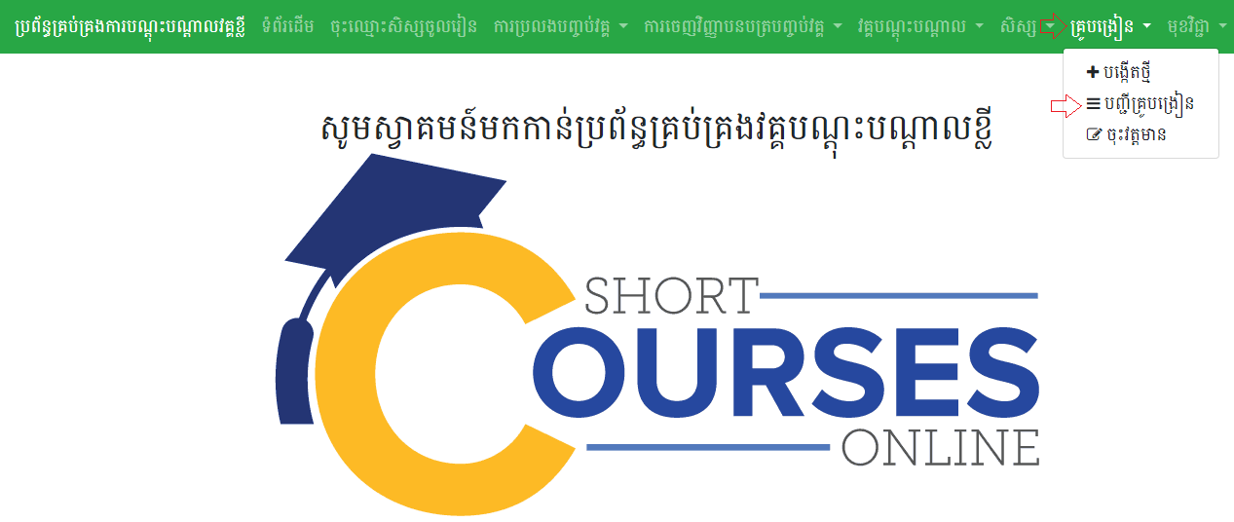

* ចុចលើមឺនុយគ្រូបង្រៀន រួចហើយចុចលើពាក្យថា បញ្ជីគ្រូបង្រៀន => អ្នកនឹងឃើញផ្ទាំងដូចខាងក្រោម

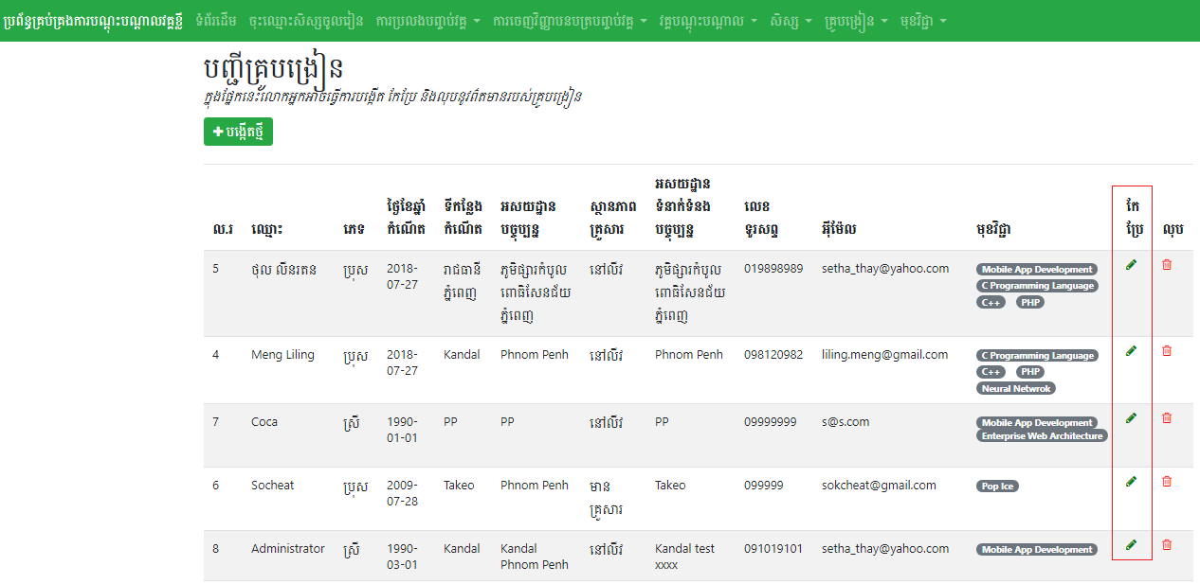

* ខាងលើនេះជាបញ្ជីគ្រូបង្រៀនទាំងអស់ដែលមាននៅក្នុងប្រព័ន្ធ រួមទាំងព៌តមានរបស់មុខវិជ្ជានីមួយៗដែលគ្រូបង្រៀនម្នាក់ៗអាចបង្រៀនបាន។
* ចុចលើប៊ូតុងដែលមានរូបភាពប៊ិចជាសំគាល់ ដើម្បីធ្វើការកែប្រែព៌តមានរបស់គ្រូបង្រៀន
* អ្នកក៏អាចធ្វើការបង្កើតគ្រូបង្រៀនថ្មីបានដែរ ដោយធ្វើការចុចលើប៊ូតុងបង្កើតថ្មី
* ក្រោយពេលចុចលើប៊ូតុងដែលមានរូបភាពប៊ិចជាសំគាល់ => អ្នកនឹងឃើញផ្ទាំងដូចខាងក្រោម

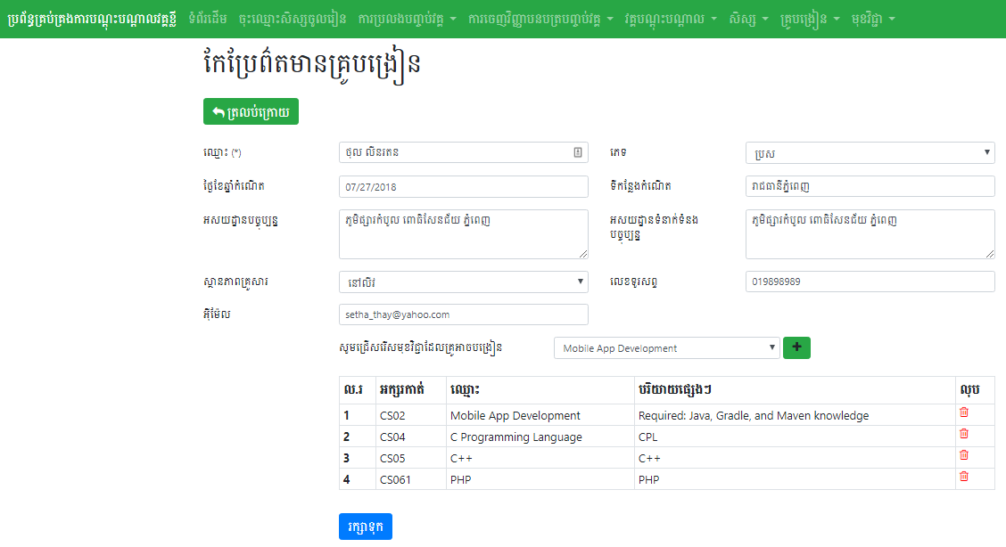

* បន្ទាប់ពីកែប្រែព៌តមានរបស់គ្រូបង្រៀនហើយ សូមចុចលើប៊ូតុងរក្សាទុកដើម្បីធ្វើការកែប្រែ

## លុបគ្រូបង្រៀន



* ចុចលើមឺនុយ គ្រូបង្រៀន រួចហើយចុចលើពាក្យថា បញ្ជីគ្រូបង្រៀន => អ្នកនឹងឃើញផ្ទាំងដូចខាងក្រោម

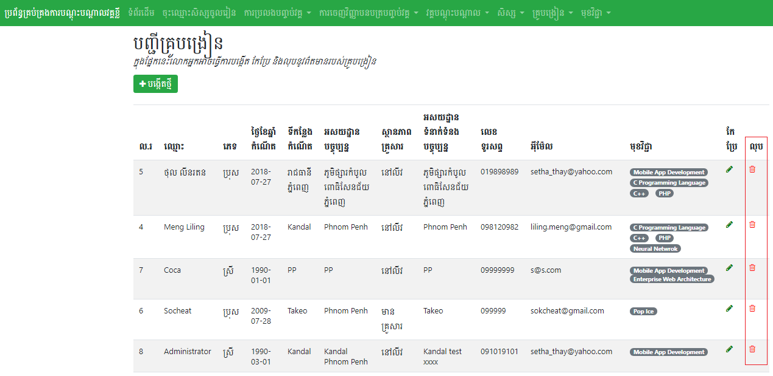

* ចុចលើប៊ូតុងដែលមានរូបភាពធុងសំរាមជាសំគាល់ ដើម្បីធ្វើការលុបព៌តមានរបស់គ្រូបង្រៀនចេញពីប្រព័ន្ធ => អ្នកនឹងឃើញមានសេចក្តីបញ្ជាក់ដូចខាងក្រោម

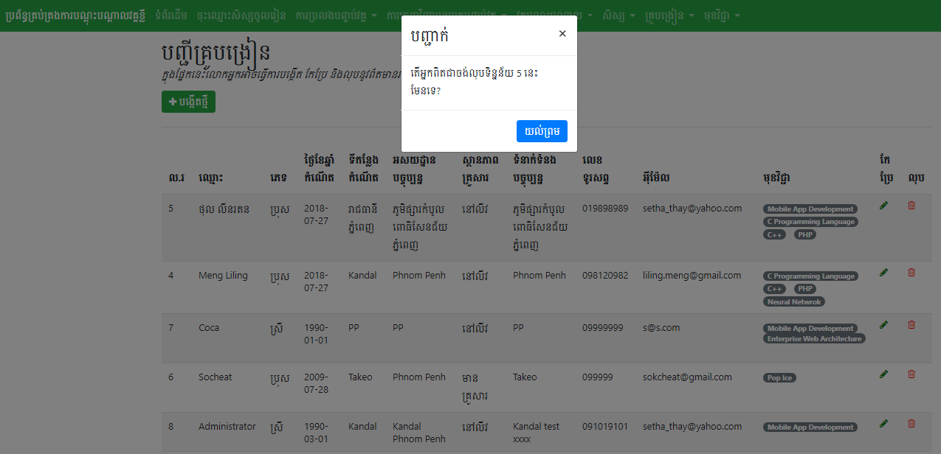

* ចុចលើប៊ូតុងយល់ព្រមដើម្បីធ្វើការបញ្ជាក់ពីការលុប
* ចុចលើប៊ូតុងដែលមានសញ្ញាខ្វែងដើម្បីត្រលប់ទៅការទំព័របញ្ជីវិញ

## ចុះវត្តមានគ្រូបង្រៀន

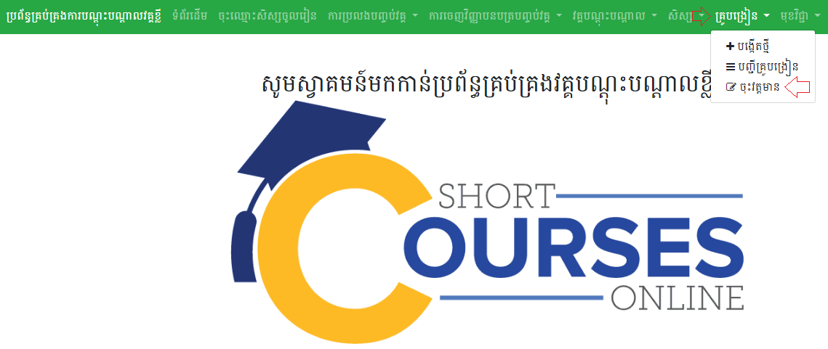

* ចុចលើមឺនុយ គ្រូបង្រៀន រួចហើយចុចលើពាក្យថា ចុះវត្តមាន => អ្នកនឹងឃើញផ្ទាំងដូចខាងក្រោម

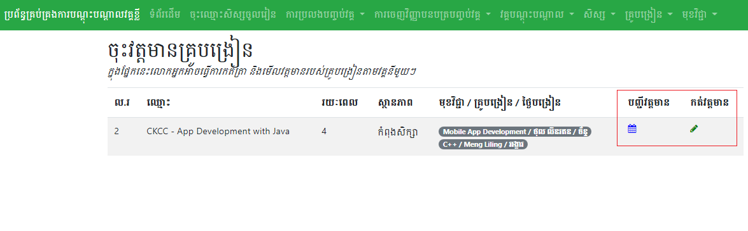

* ខាងលើនេះជាបញ្ជីវគ្គបណ្តុះបណ្តាលដែលកំពុងសិក្សាទាំងអស់ដែលមាននៅក្នុងប្រព័ន្ធ រួមទាំងព៌តមានរបស់មុខវិជ្ជា គ្រូបង្រៀន និងថ្ងៃបង្រៀនផងដែរ។
* អ្នកអាចមើលបញ្ជីវត្តមានរបស់គ្រូបង្រៀន របស់វគ្គបណ្តុះបណ្តាលណាមួយដោយគ្រាន់តែចុចលើរូបភាពប្រតិទិន
* អ្នកអាចកត់ត្រាវត្តមានរបស់គ្រូបង្រៀន ដោយគ្រាន់តែចុចលើរូបភាពប៊ិច
* ពេលអ្នកចុចលើរូបភាពប៊ិចកត់ត្រាវត្តមាន => អ្នកនឹងឃើញរូបភាពដូចខាងក្រោម

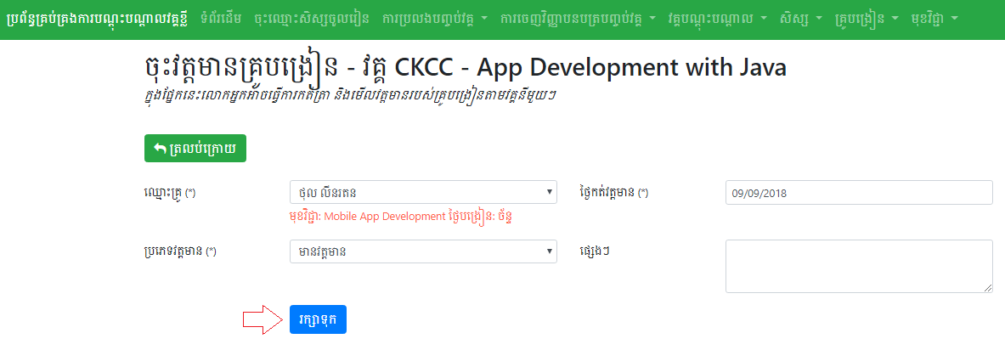

* ជ្រើសរើសឈ្មោះគ្រូបង្រៀន ថ្ងៃកក់វត្តមាន ប្រភេទវត្តមាន រួមនឹងផ្សេងៗ រួចចុចប៊ូតុងរក្សាទុកដើម្បីកត់ត្រាវត្តមាន

## បញ្ជីវត្តមានគ្រូបង្រៀន



* ចុចលើរូបភាពប្រតិទិនក្រោមពាក្យថាបញ្ជីវត្តមាន => អ្នកនឹងឃើញរូបភាពដូចខាងក្រោម

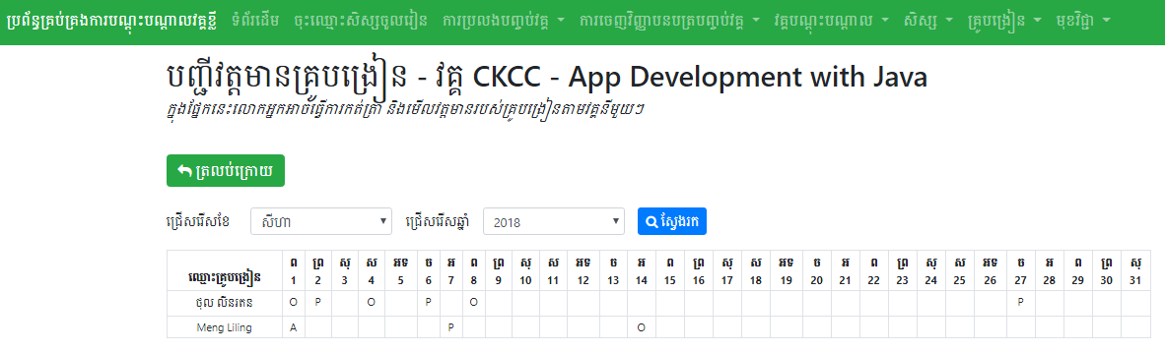

* ខាងលើនេះជាតារាងវត្តមានប្រចាំខែ របស់គ្រូដែលបង្រៀនក្នុងវគ្គបណ្តុះបណ្តាលនោះ​ (O: បញ្ជាក់ថាមានវត្តមាន P: បញ្ជាក់ថាអវត្តមានមានច្បាប់ A: បញ្ជាក់ថាអវត្តមានគ្មានច្បាប់)
* អ្នកអាចធ្វើការជ្រើសរើសខែ រឺក៏ឆ្នាំដែលអ្នកចង់មើលបញ្ជីវត្តមានរបស់គ្រូបង្រៀនបាន រួចហើយចុចលើប៊ូតុងស្វែងរក។